新 书 推 荐

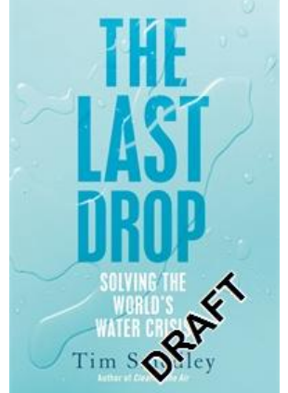
中文书名：《最后一滴水：解决世界水危机》
英文书名：THE LAST DROP: Solving the World’s Water Crisis
作 者：Tim Smedley
出 版 社：Pan Macmillan
代理公司：ANA/Conor Cheng
页 数：304页
出版时间：2023年6月
代理地区：中国大陆、台湾
审读资料：电子稿
类 型：大众社科/能源危机
版权已授：英国，美国，德国

内容简介：

对世界上下一个巨大的气候危机——缺水——的调查，扣人心弦、发人深省，但依然保持乐观。

水的稀缺是下一个大的气候危机。水的压力——不仅仅是缺水，还有污染造成的水质问题——已经在推动第一波气候难民的到来。河流在汇入海洋之前就已经干涸，古老的湖泊正在消失。越来越清楚的是，人类对水的管理不善，对生态和人类的生存都是危险且不可持续的。然而，近年来，一些关键国家一直在悄悄地、非常成功地解决缺水的压力。

例如，新加坡和以色列都是严重缺水的国家，但它们为什么没有陷入与金奈或加利福尼亚相同的困境？

在《最后一滴水》中，获奖环境记者蒂姆·斯梅德利会见了专家、受害者、活动家和先驱者，以了解我们如何能够修补人类生存所依赖的水。他对导致人类走到这一步的环境和人为因素进行了具有普遍意义的精彩描述，并提出了解决危机的实际方法，以免为时过晚。

作者简介：

蒂姆·斯梅德利（Tim Smedley）是一位获奖的环境记者，曾为《卫报》（The Guardian）、英国广播公司（BBC）、《星期日泰晤士报》（The Sunday Times）和《金融时报》（The Financial Times）撰写了大量文章。他的第一本书《清除空气》（Clearing the Air），讲述了关于空气污染的全球影响，于2019年3月出版，入围了英国皇家学会科学图书奖（Royal Society Science Book Prize）。

感谢您的阅读，请将反馈信息发送至：Conor@nurnberg.com.cn

程衍泽 (Conor)
安德鲁·纳伯格联合国际有限公司北京代表处
北京市海淀区中关村大街甲59号中国人民大学文化大厦1705室，100872
电 话：010-82504406
手 机：13072260205（微信同号）
传 真：010-82504200
Email：Conor@nurnberg.com.cn
网址：http://www.nurnberg.com.cn
微博：http://weibo.com/nurnberg
豆瓣小站：http://site.douban.com/110577/
微信订阅号：ANABJ2002


